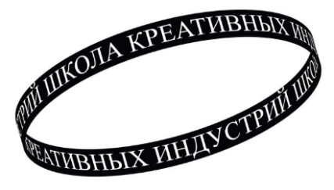

АНКЕТА
поступающего в структурное подразделение Школу креативных индустрий на базе Муниципального бюджетного учреждения дополнительного образования «Детская музыкальная школа № 1» муниципального образования город-курорт Анапа

(эту часть анкеты заполняет поступающий (-ая) в Школу креативных индустрий)

- 1. Фамилия, имя, отчество:
2. Дата рождения:
3. Расставь наиболее интересное для тебя направление студий по шкале от 1 до 6  (где 1 — это приоритетное направление, а 6 — наименее предпочтительное) | Студия «Фото- и видеопроизводства»
 | Студия «Современной электронной музыки»
 | Студия «Дизайна»
 | Студия «Анимации и 3D графики»
 | Студия «Интерактивных цифровых технологий VR и AR»
 | Студия «Звукорежиссуры»
4. Образовательное учреждение |  | № |  |  |  | класс
5. Смена в образовательном учреждении |  |  |  | 1 смена | 2 смена |  | затрудняюсь ответить
6. Чем ты увлекаешься? Чем занимаешься в свободное от учебы время?
7. Почему хочешь обучаться в школе креативных индустрий, есть ли опыт в творчестве?
8. Участвовал(а) ли ты в каких-либо проектах и крупных событиях? Если да, расскажи об этом! Если нет – напиши, где бы хотел(а) поучаствовать.
9. Какую профессию ты хотел(а) бы получить в будущем? Как обучение в Школе креативных индустрий поможет тебе в достижении этой цели?

Благодарим за внимание!

